**Laquelle choisir?**

**Les consoles**

De nos jours, il existe plusieurs consoles de jeux vidéo vendues sur le marché. On n'a qu`à penser à la Wii U, la Playstation 4, la Xbox one et la Xbox 360. Mais comment s'y retrouver parmi toutes ces consoles. Un vrai casse-tête! Présentement, les amateurs de jeux vidéo se questionnent à savoir si la ps4 a davantage à offrir que la Xbox one, et vice versa.

**Xbox one vs ps4**

Il faut savoir que la ps4 et la Xbox one sont très semblables en plus d’être pratiquement au même prix, ce qui rend le choix encore plus difficile. Toutefois, la ps4 est plus petite et moins encombrante. L`installation d’un jeu sur la playstation4 est plus rapide que sur la Xbox one. Aussi, ce qui est intéressant sur la Xbox, c'est que la Kinect vient avec la console.

**Joueur occasionnel vs joueur professionnel**

Si vous êtes un vrai joueur, on vous suggère la ps4 parce qu’elle offre plus d’options et qu’elle est plus puissante que la Xbox one. Si vous êtes un joueur occasionnel, on vous suggère la Xbox one parce qu’elle est plus de type familial.

**Exclusivités Xbox one vs exclusivités ps4**

[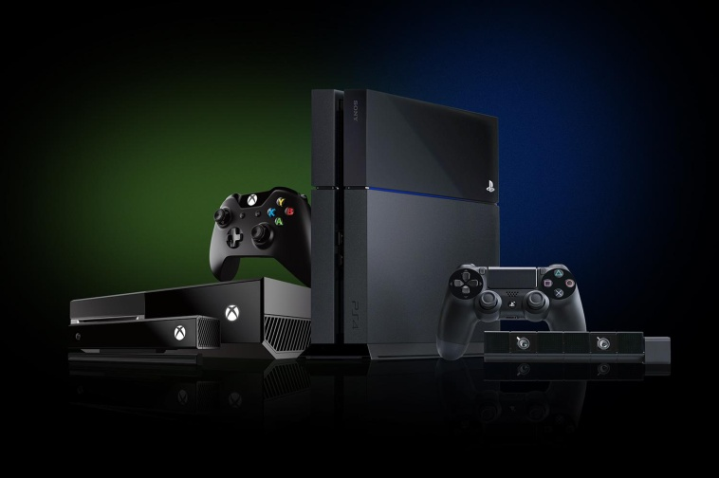](http://www.google.ca/url?sa=i&rct=j&q=&esrc=s&source=images&cd=&cad=rja&uact=8&ved=0ahUKEwjH4sTx9dPJAhUTnYMKHSJLCO8QjRwIBw&url=http://www.digitaltrends.com/gaming/xbox-one-vs-playstation-4/&psig=AFQjCNEtshDlIcy-QsMgKfQPyX9o0IndWg&ust=1449927180668652)Voici donc une liste de jeux vidéo qui sont exclusifs à la Xbox : Halo 5 Guardians, Titan Fall, Rise of the Tomb Raider, etc. Until Dawn, Mad Max, DriveClub sont, quant à eux, offerts sur la PS4.

[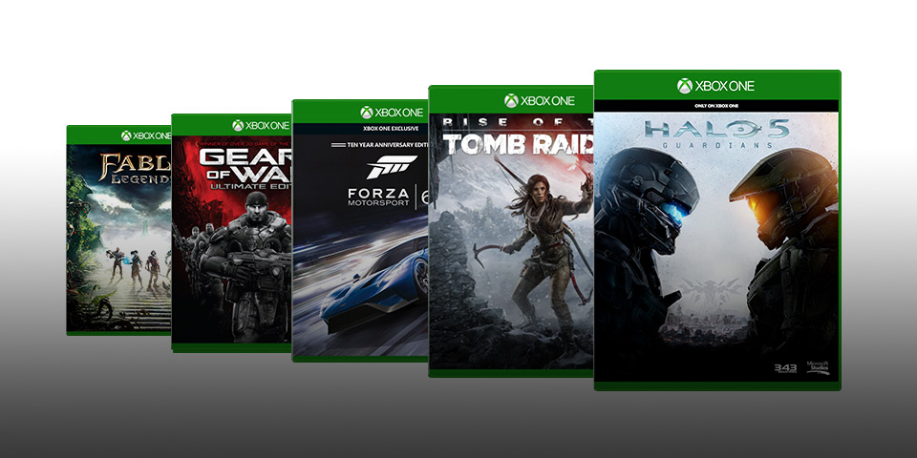](http://www.google.ca/url?sa=i&rct=j&q=&esrc=s&source=images&cd=&cad=rja&uact=8&ved=0ahUKEwib0MmG99PJAhXl4IMKHUzkBQ4QjRwIBw&url=http://www.xbox.com/fr-ca/&psig=AFQjCNFh1pN9Bn6oVP6B_q1Nizb8JqG2dw&ust=1449927430620412)https://www.google.ca/search?q=xbox+one+vs+ps4&biw=1366&bih=576&source=lnms&tbm=isch&sa=X&sqi=2&ved=0ahUKEwjtvobk9dPJAhWnjIMKHVxyBdMQ_AUIBigB#imgrc=9blGH6t3wsfbFM%3A

[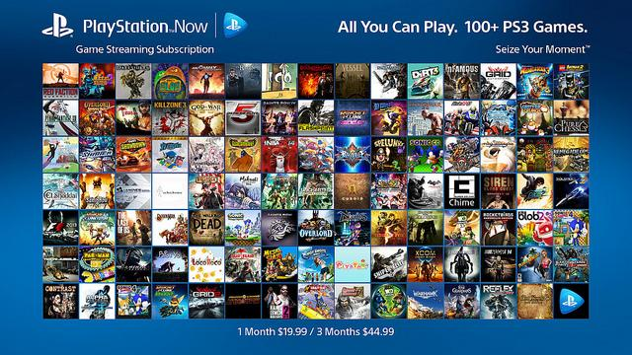](http://www.google.ca/url?sa=i&rct=j&q=&esrc=s&source=images&cd=&cad=rja&uact=8&ved=0ahUKEwjDyLf1-NPJAhWxrIMKHSAyA10QjRwIBw&url=http://www.playfrance.com/news-jeu-ps4-playstation-now.html&bvm=bv.109395566,d.amc&psig=AFQjCNGnSa6QqeVugds-f8Rf5SiIRgHCgQ&ust=1449927749011573)https://www.google.ca/search?q=jeux+exclusif+xbox+one&biw=1366&bih=576&source=lnms&tbm=isch&sa=X&sqi=2&ved=0ahUKEwi8i_fZ9tPJAhVloYMKHU15Bk8Q_AUIBygC#imgrc=0tsMzv_tNIgUcM%3Ahttps://www.google.ca/search?q=jeux+exclusif+xbox+one&biw=1366&bih=576&source=lnms&tbm=isch&sa=X&sqi=2&ved=0ahUKEwi8i_fZ9tPJAhVloYMKHU15Bk8Q_AUIBygC#tbm=isch&q=jeux+exclusif+ps4&imgrc=-QYD6J46uPndLM%3A